Oficio Nº 19.756

rrp/cga

S.64ª/372ª

VALPARAÍSO, 12 de agosto de 2024

Tengo a honra comunicar a US. que la Cámara de Diputados, en sesión de esta fecha, tomó conocimiento de la nota enviada por el diputado Daniel Manouchehri Lobos, mediante la cual informa que ha decidido retirar su firma del proyecto de ley que modifica la ley N° 19.831, en materia de responsabilidad del transportista escolar durante el traslado de niños, niñas y adolescentes, correspondiente al boletín N°16.433-18, del cual es uno de sus autores.

Lo que tengo a honra poner en vuestro conocimiento, por orden de la señorita Presidenta de la Cámara de Diputadas y Diputados.

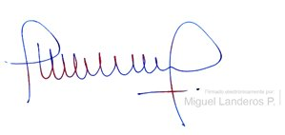

MIGUEL LANDEROS PERKIĆ

Secretario General de la Cámara de Diputadas y Diputados